- 国信国际工程咨询集团股份有限公司
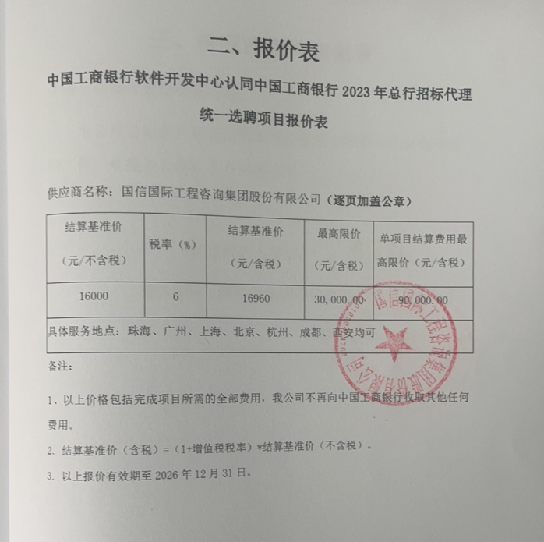
- 中信国际招标有限公司
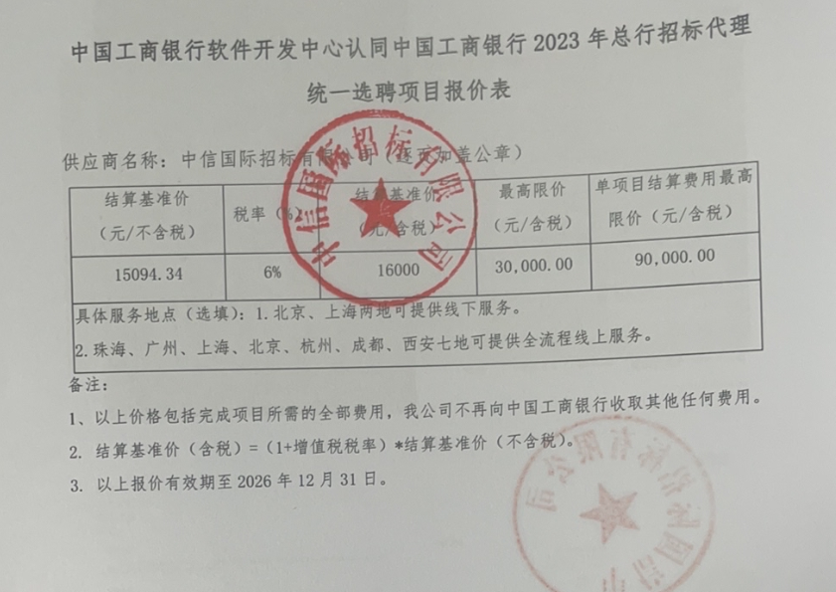
- 中招国际招标有限公司
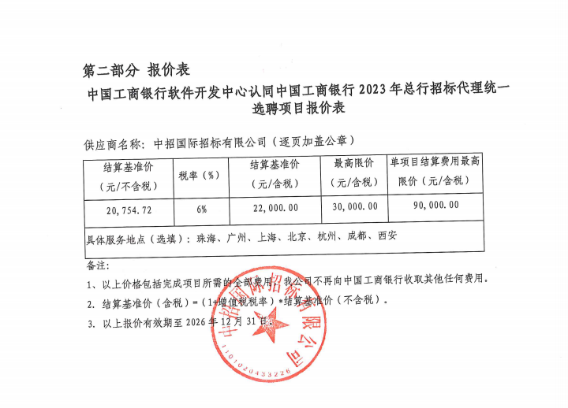
- 江苏省招标中心有限公司
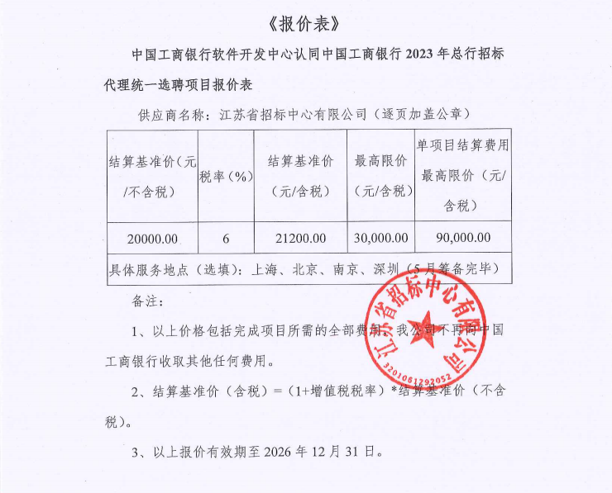
- 中国通信建设集团有限公司

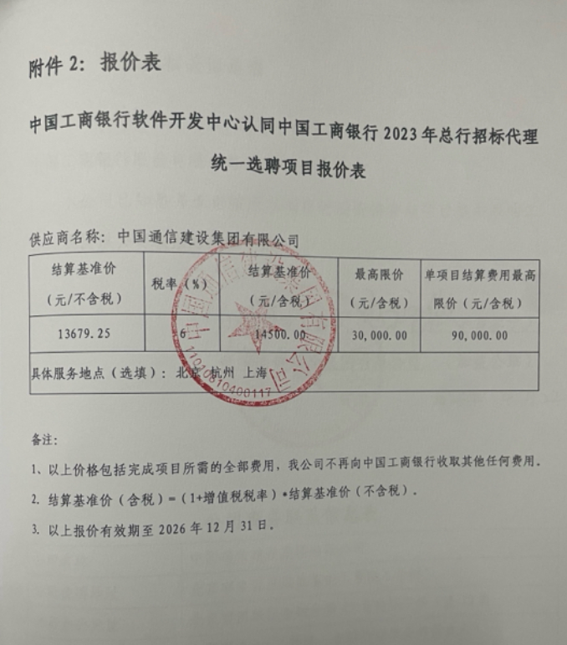
- 国信国际工程咨询集团股份有限公司
结算基准价  （元/不含税） | 税率（%） | 结算基准价（元/含税） | 最高限价（元/含税） | 单项目结算费用最高限价  （元/含税）
16000 | 6 | 16960 | 30,000.00 | 90,000.00
- 中信国际招标有限公司
结算基准价（元/不含税） | 税率（%） | 结算基准价（元/含税） | 最高限价（元/含税） | 单项目结算费用最高限价（元/含税）
15,094.34 | 6% | 16,000.00 | 30,000.00 | 90,000.00
- 中招国际招标有限公司
结算基准价（元/不含税） | 税率（%） | 结算基准价（元/含税） | 最高限价（元/含税） | 单项目结算费用最高限价（元/含税）
20754.72 | 6% | 22000.00 | 30,000.00 | 90,000.00
- 江苏省招标中心有限公司
结算基准价（元/不含税） | 税率（%） | 结算基准价（元/含税） | 最高限价（元/含税） | 单项目结算费用最高限价（元/含税）
20000元 | 6% | 21200元 | 30,000.00 | 90,000.00
- 中国通信建设集团有限公司
结算基准价（元/不含税） | 税率（%） | 结算基准价（元/含税） | 最高限价（元/含税） | 单项目结算费用最高限价（元/含税）
13679.25 | 6 | 14500.00 | 30,000.00 | 90,000.00
注：
- 以上价格包括完成项目所需的全部费用，我公司不再向中国工商银行收取其他任何费用。
- 结算基准价（含税）=（1+增值税税率）*结算基准价（不含税）
- 以上报价有效期至2026年12月31日

招标服务费收费标准及公式说明
1.计算公式
单项目招标服务费=专家出勤费用+项目服务费用
其中：专家出勤费用=1000×专家出勤人天数
项目服务费用=结算基准价×（1+金额系数+投标人系数+节约率系数）
2.公式说明
（1）专家出勤人天数是指评标委员会专家实际出勤人天数（不含复评费用，复评产生的专家费用由招标代理机构自行承担）。招标人代表不支付专家费。
（2）金额系数取值如下：
项目年预估金额区间 | 金额系数取值
年预估金额≤5000万元 | 0
5000万元＜年预估金额≤7500万元 | 0.22
7500万元＜年预估金额≤10000万元 | 0.56
10000万元＜年预估金额≤12500万元 | 0.81
12500万元＜年预估金额 | 1
（3）投标人系数取值如下：
合格投标人数量 | 投标人系数取值
合格投标人数量≤5 | 0
6≤合格投标人数量≤10 | 0.33
11≤合格投标人数量≤20 | 0.69
21≤合格投标人数量≤40 | 0.95
41≤合格投标人数量 | 1
（4）节约率系数=中标结果预估每年节约金额/项目每年预估金额。节约率系数为负的，按0计算。
（5）项目出现重大差错，结算费用为零。重大差错是指两阶段项目第一阶段影响投标人进入测试环节资格的差错；以及影响入围资格或影响多家入围供应商排序的差错。
备注：
- 最高限价：结算基准价30,000元；单项目结算费用90,000元。
- 对于无法给出数据的系数，该单项按采购要素基准计算（金额系数取5000万元，节约率系数取0）。
- 每个项目的结算系数，由招标代理机构提供，经中国工商银行委托人确认后据实结算。
- 对于多子项（标包）的项目，按总项结算，不按子项（标包）口径结算。

